**系统管理工具—htop、glance、dstat**

**一、htop**

1、yum安装htop：

[root@pc ~]# yum install htop -y

2、htop工具截图及输出信息选项介绍



3、htop交互式参数：

u <——> 具有过滤功能，能显示用户指定用户的进程

s <——> 选定某个进程后，使用该命令可以跟踪该进程所发起的系统调用

l <——> 选定某个进程后，使用该命令可以显示该经常打开的文件有那些

t <——> 直接使用该命令可以显示进程的层级机构

a <——> 使用该命令可以设定某个进程的cpu亲缘性

k <——> 使用该命令可以结束某个指定进程

**二、glance**

1、yum安装glance：

glance不是CentOS发行版默认安装的工具，需要在epel源里面安装使用：

[root@pc ~]# yum install glance -y

2、glances工具截图

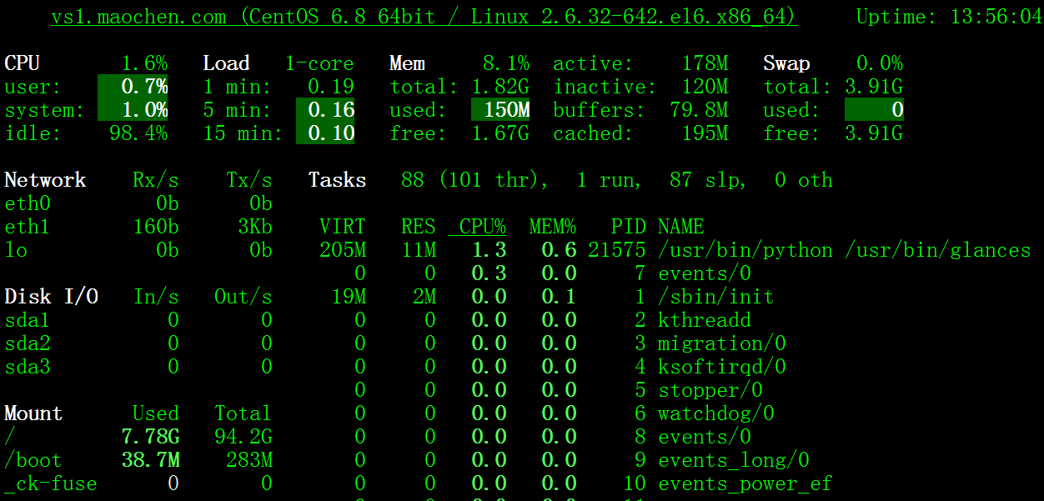

3、htop参数：

-b <——> 以byte/s为单位显示网卡设备

-d <——> 禁用或者关闭显示磁盘IO功能模块

-f <——> 通常和”-o”一起使用设置输出文件位置即格式

-o <——> 指明输出的格式，通常为｛CSV|HTML｝

-m <——> 关闭mount功能模块

-n <——> 关闭网络功能模块

-t <——> 指明刷新时长，默认为3秒

-1 <——> 单独显示每颗CPU相关的负载数据信息

同时，glances支持C/S模式，采用”-h”选项查看具体的设置信息：

服务端命令：glances    -s   -B   IPADDRESS（指定用于监听的本地地址）

客户端命令：glances    -c   IPADDRESS（指明连入的服务器地址）

**三、dstat**

1、yum安装glance：

dstat是CentOS默认提供的一款工具，整合了vmstat、iostat、netstat、ifstat四款工具的功能。

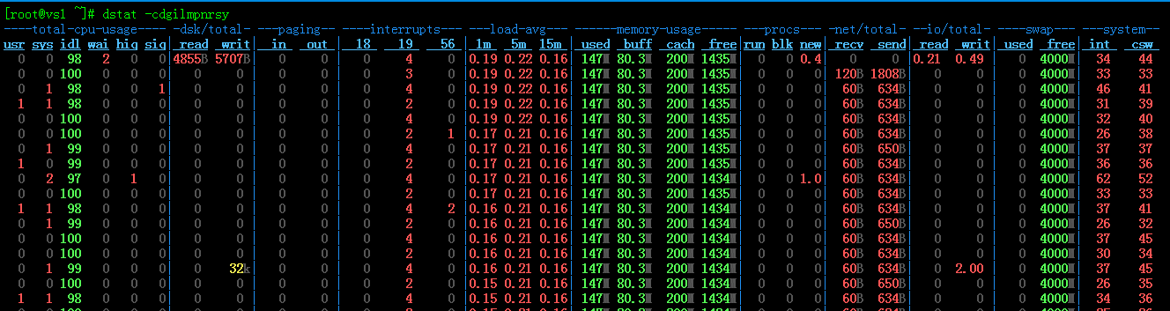 [root@pc ~]# yum install dstat -y

2、dstat工具截图

3、dstat参数：

dstat使用起来十分的灵活，可以通过不同的组合来显示出需要的功能模块，以下是dstat工具的主要选项：

-c <——> 显示CPU相关的统计数据

-d <——> 显示磁盘相关的统计数据

-g <——> 显示Page相关的速率数据

-i <——> 显示中断相关的统计数据

-l <——> 显示load average相关统计信息

-m <——> 显示内存相关的统计信息

-n <——> 显示网络相关统计数据速率信息

-N <——> 指定接口

-p <——> 显示进程相关的统计数据

-r <——> 显示IO请求的速率

-s <——> 显示swap交换分区的相关数据

-a <——> 相当于-cdngy

-y <——> 显示系统相关的数据包括中断和进程间切换等相关信息

--top-cpu <——> 最占用CPU的进程

--top-bio <——> 最消耗块级别IO的进程

--top-time <——> 最占用CPU时长的进程

--top-io <——> 最占用io的进程

--top-mem <——> 最占用内存的进程

--ipc <——> 进程间通信相关的速率数据

--tcp <——> tcp套接字相关的数据

--udp <——> udp套接字的相关数据

--raw <——> raw套接字相关数据

--unix <——> unix sock接口相关的统计数据